# BÀI 15: TÁC DỤNG CỦA CHẤT LỎNG LÊN VẬT NHÚNG TRONG NÓ

## A. LÝ THUYẾT

**I. Lực đẩy của chất lỏng lên vật đặt trong nó**

Một vật nhúng vào chất lỏng, bị chất lỏng đẩy thẳng đứng từ dưới lên với lực có độ lớn bằng trọng lượng của phần chất lỏng mà vật chiếm chỗ. Lực này gọi là lực đẩy Acsimet.

Nếu lực đẩy Acsimet lớn hơn trọng lực tác dụng lên vật, vật sẽ nổi lên. Nếu lực đẩy Acsimet nhỏ hơn trọng lực tác dụng lên vật, vật sẽ chìm xuống.

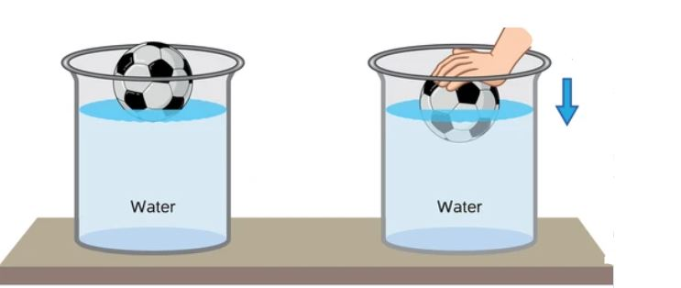

[Công thức tính lực đẩy Acsimet](https://vndoc.com/cong-thuc-tinh-luc-day-ac-si-met-286412)**:**

|  |
| --- |
| **FA = d.V**  Trong đó: d là trọng lượng riêng của chất lỏng (N/m3).  V là thể tích phần chất lỏng bị vật chiếm chỗ (m3).  FA là lực đẩy Acsimet (N)  Lưu ý:  - V là thể tích phần chất lỏng bị vật chiếm chỗ cũng chính là thể tích phần chìm của vật chứ không phải là thể tích của vật. Muốn tính thể tích phần chìm của vật có nhiều trường hợp:  + Nếu cho biết Vnổi thì Vchìm = Vvật - Vnổi.  + Nếu cho biết chiều cao h phần chìm của vật (có hình dạng đặc biệt) thì Vchìm=Sđáy.h  + Nếu cho biết vật chìm hoàn toàn trong chất lỏng thì Vchìm = Vvật. |

**II. Điều kiện định tính để một vật nổi hay chìm trong một chất lỏng**

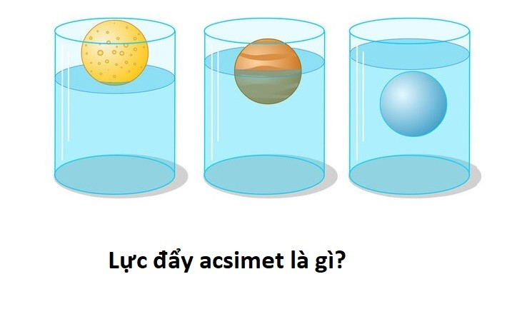

Vật nổi lên khi khối lượng riêng của vật nhỏ hơn khối lượng riêng của chất lỏng.

Vật lơ lửng trong chất lỏng khi khối lượng riêng của vật bằng khối lượng riêng của chất lỏng.

Vật chìm xuống khi khối lượng riêng của vật lớn hơn khối lượng riêng của chất lỏng.

## B. LUYỆN TẬP

**I. TRẮC NGHIỆM**

**Câu 1.** Lực đẩy Acsimet phụ thuộc vào các yếu tố

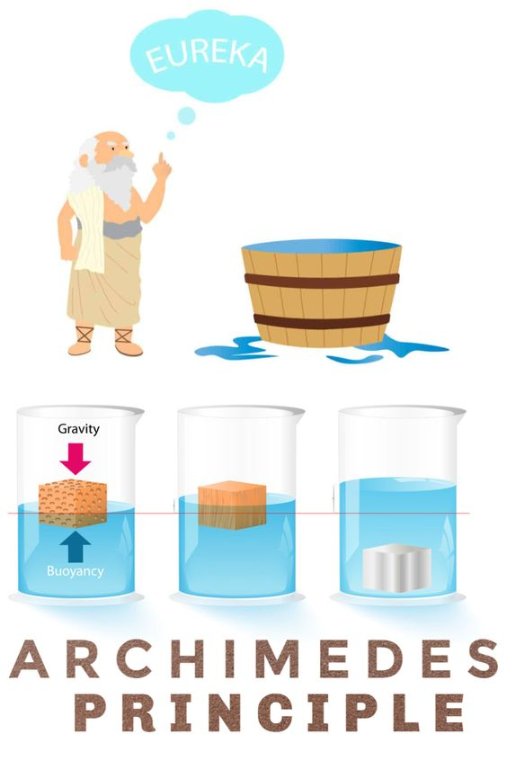

**A.** trọng lượng riêng của vật và thể tích của phần chất lỏng bị vật chiếm chỗ.

**B.** trọng lượng riêng của chất lỏng và thể tích của vật.

**C.** trọng lượng của chất lỏng và thể tích của phần chất lỏng bị vật chiếm chỗ.

**D.** trọng lượng riêng của chất lỏng và thể tích của phần chất lỏng bị vật chiếm chỗ.

**Câu 2.**  Trong các câu sau, câu nào đúng?

**A.** Lực đẩy Acsimet cùng chiều với trọng lực.

**B.** Lực đẩy Acsimet tác dụng theo mọi phương vì chất lỏng gây áp suất theo mọi phương.

**C.** Lực đẩy Acsimet có điểm đặt ở vật.

**D.** Lực đẩy Acsimet luôn có độ lớn bằng trọng lượng của vật.

**Câu 3.**  Một thỏi nhôm và một thỏi thép có thể tích bằng nhau cùng được nhúng chìm trong nước. Nhận xét nào sau đây là đúng?



**A.** Thỏi nào nằm sâu hơn thì lực đẩy Acsimet tác dụng lên thỏi đó lớn hơn.

**B.** Thép có trọng lượng riêng lớn hơn nhôm nên thỏi thép chịu tác dụng của lực đẩy Acsimet lớn hơn.

**C.** Hai thỏi nhôm và thép đều chịu tác dụng của lực đẩy Acsimet như nhau vì chúng cùng được nhúng trong nước như nhau.

**D.** Hai thỏi nhôm và thép đều chịu tác dụng của lực đẩy Acsimet như nhau vì chúng chiếm thể tích trong nước như nhau.

**Câu 4.**  Một vật ở trong nước chịu tác dụng của những lực nào?

**A.** Lực đẩy Acsimet. **B.** Lực đẩy Acsimet và lực ma sát.

**C.** Trọng lực. **D.** Trọng lực và lực đẩy Acsimet.

**Câu 5.**  Lực đẩy Acsimet tác dụng lên một vật nhúng trong chất lỏng bằng:

**A.** trọng lượng của vật.

**B.** trọng lượng của chất lỏng.

**C.** trọng lượng phần chất lỏng bị vật chiếm chỗ.

**D.** trọng lượng của phần vật nằm dưới mặt chất lỏng.

**Câu 6.**  Hai thỏi đồng có thể tích bằng nhau, một thỏi được nhúng vào nước, một thỏi được nhúng vào dầu. Thỏi nào chịu lực đẩy Acsimet lớn hơn? Vì sao?

**A.** Thỏi đồng ở trong dầu chịu lực đẩy Acsimet lớn hơn vì trọng lượng riêng của dầu lớn hơn trọng lượng riêng của nước.

**B.** Thỏi đồng ở trong nước chịu lực đẩy Acsimet nhỏ hơn vì trọng lượng riêng của nước lớn hơn trọng lượng riêng của dầu.

**C.** Thỏi đồng ở trong nước chịu lực đẩy Acsimet lớn hơn vì trọng lượng riêng của nước lớn hơn trọng lượng riêng của dầu.

**D.** Lực đẩy Acsimet tác dụng lên hai thỏi như nhau vì cả hai thỏi cùng chiếm trong chất lỏng một thể tích như nhau.

**Câu 7.**  Khi ôm một tảng đá ở trong nước ta thấy nhẹ hơn khi ôm nó trong không khí. Sở dĩ như vậy là vì:

**A.** khối lượng của tảng đá thay đổi. **B.** khối lượng của nước thay đổi.

**C.** lực đẩy của nước. **D.** lực đẩy của tảng đá.

**Câu 8.**  Công thức tính lực đẩy Acsimet là

**A.** FA=D.V. **B.** FA= Pvật.

**C.** FA= d. V. **D.** FA= d.h.

**Câu 9.**  1cm3 nhôm (có trọng lượng riêng 27000N/m3) và 1cm3 chì (trọng lượng riêng 13000N/m3) được thả vào một bể nước. Lực đẩy tác dụng lên khối nào lớn hơn?

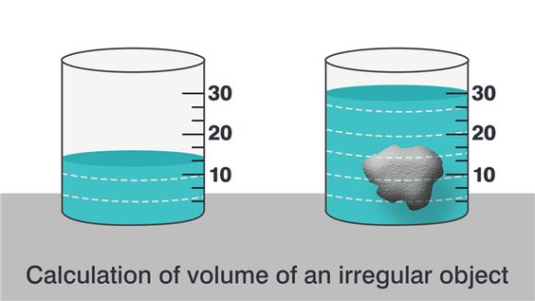

**A.** Nhôm. **B.** Chì.

**C.** Bằng nhau. **D.** Không đủ dữ liệu kết luận.

**Câu 10.** 1 kg nhôm (có trọng lượng riêng 27000N/m3) và 1kg chì (trọng lượng riêng 13000N/m3) được thả vào một bể nước. Lực đẩy tác dụng lên khối nào lớn hơn?



**A.** Nhôm. **B.** Chì.

**C.** Bằng nhau. **D.** Không đủ dữ liệu kết luận.

**Câu 11.** Khi vật nổi trên chất lỏng thì lực đẩy Acsimet có cường độ

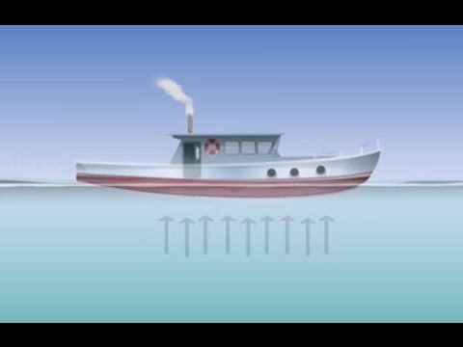

**A.** nhỏ hơn trọng lượng của vật.

**B.** lớn hơn trọng lượng của vật.

**C.** bằng trọng lượng của vật.

**D.** nhỏ hơn hoặc bằng trọng lượng của vật.

**Câu 12.** Một quả cầu bằng sắt treo vào 1 lực kế ở ngoài không khí lực kế chỉ 1,7N. Nhúng chìm quả cầu vào nước thì lực kế chỉ 1,2N. Lực đẩy Acsimet có độ lớn là:

**A.** 1,7N. **B.** 1,2N. **C.** 2,9N. **D.** 0,5N

**Câu 13.** Ba quả cầu có cùng thể tích, quả cầu 1 làm bằng nhôm, quả cầu 2 làm bằng đồng, quả cầu 3 làm bằng sắt. Nhúng chìm cả 3 quả cầu vào trong nước. So sánh lực đẩy Acsimet tác dụng lên mỗi quả cầu ta thấy.

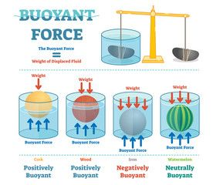

**A.** F1A > F2A > F3. **B.** F1A = F2A = F3A.

**C.** F3A > F2A > F1A. **D.** F2A > F3A > F1A.

**Câu 14.** Một vật móc vào 1 lực kế; ngoài không khí lực kế chỉ 2,13N. Khi nhúng chìm vật vào trong nước lực kế chỉ 1,83N. Biết trọng lượng riêng của nước là 10000N/m3. Thể tích của vật là

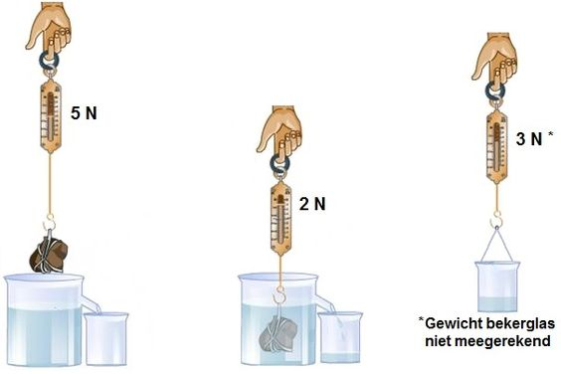

**A.** 213cm3. **B.** 183cm3. **C.** 30cm3. **D.** 396cm3.

**Câu 15.**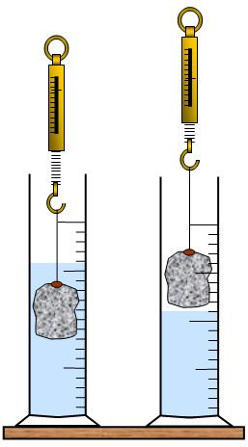 Móc 1 quả nặng vào lực kế ở ngoài không khí, lực kế chỉ 30N. Nhúng chìm quả nặng đó vào trong nước số chỉ của lực kế thay đổi như thế nào?

**A.** Tăng lên. **B.** Giảm đi. **C.** Không thay đổi. **D.** Chỉ số 0.

**Câu 16.** Một quả cầu bằng đồng được treo vào lực kế thì lực kế chỉ 4,45N. Nhúng chìm quả cầu vào rượu thì lực kế chỉ bao nhiêu? Biết drượu= 8000N/m3, dđồng = 89000N/m3

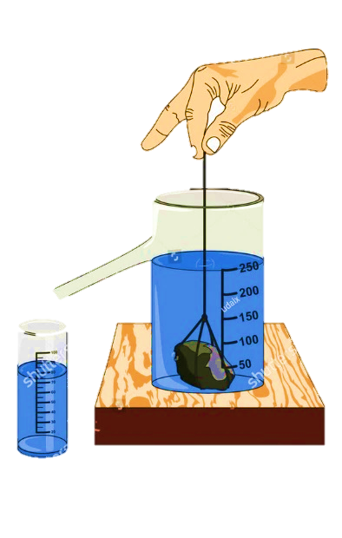

**A.** 4,45N. **B.** 4,25N. **C.** 4,15N. **D.** 4,05N.

**Câu 17.** Một quả cầu bằng sắt có thể tích 4 dm3 được nhúng chìm trong nước, biết khối lượng riêng của nước 1000kg/m3. Lực đẩy Acsimet tác dụng lên quả cầu là

**A.** 4000N. **B.** 40000N. **C.** 2500N. **D.** 40N.

**Câu 18.** Một vật trong nước sẽ chịu tác dụng của những lực nào?

**A.** Lực đẩy Acsimet. **B.** Trọng lực.

**C.** Trọng lực và lực đẩy Acsimet. **D.** Lực đẩy Acsimet và lực ma sát.

**Câu 19.** Một vật đặc treo vào 1 lực kế, ở ngoài không khí chỉ 3,56N. Nhúng chìm vật đó vào nước thì số chỉ của lực kế giảm 0,4N. Hỏi vật đó được làm bằng chất gì?

**A.** Đồng. **B.** Sắt. **C.** Chì. **D.** Nhôm.

**Câu 20.** Một ống chữ U chứa nước, hai nhánh được hút hết không khí và hàn kín ở 2 đầu. Cho ống chữ U nghiêng về phía phải thì

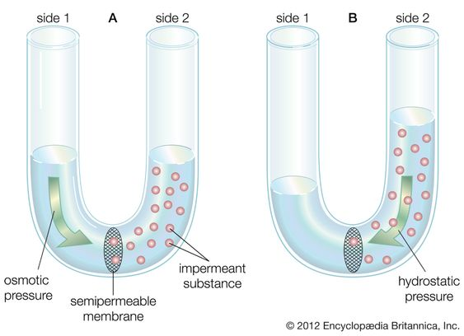

**A.** mực nước ở nhánh M thấp hơn nhánh N.

**B.** mực nước ở nhánh M cao hơn nhánh N.

**C.** mực nước ở nhánh M bằng mực nước ở nhánh N.

**D.** không so sánh được mực nước ở 2 nhánh.

**Câu 21.** Ba vật làm bằng ba chất khác nhau là sứ (có khối lượng riêng là 2300kg/m3), nhôm (có khối lượng riêng là 2700kg/m3), sắt (có khối lượng riêng là 7800kg/m3) có khối lượng bằng nhau, khi nhúng chúng ngập vào nước thì độ lớn lực đẩy của nước tác dụng vào

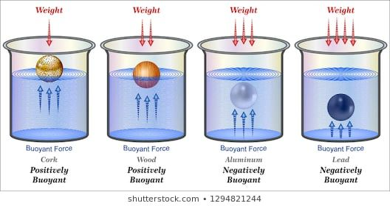

**A.** sắt lớn nhất, sứ nhỏ nhất. **B.** ba vật như nhau.

**C.** sứ lớn nhất, sắt nhỏ nhất. **D.** sắt lớn nhất, nhôm nhỏ nhất.

**Câu 22.** Ba vật làm bằng ba chất khác nhau là sứ (có khối lượng riêng là 2300kg/m3), nhôm (có khối lượng riêng là 2700kg/m3), sắt (có khối lượng riêng là 7800kg/m3) có hình dạng khác nhau nhưng thể tích bằng nhau khi nhúng chúng ngập vào nước thì độ lớn lực đẩy của nước tác dụng vào:

**A.** sắt lớn nhất, sứ nhỏ nhất. **B.** ba vật như nhau.

**C.** sứ lớn nhất, sắt nhỏ nhất. **D.** sắt lớn nhất, nhôm nhỏ nhất.

**Câu 23.** Một vật nặng 3600g có khối lượng riêng bằng 1800kg/m3. Khi thả vào chất lỏng có khối lượng riêng bằng 850kg/m3, nó hoàn toàn nằm dưới mặt chất lỏng. Vật đã chiếm chỗ chất lỏng có thể tích bằng



**A.** 2m3.**B.** 2.10-1 m3. **C.** 2.10-2 m3. **D.** 2.10-3 m3.

**Câu 24.** Một vật nặng 50kg đang nổi trên mặt chất lỏng. Lực đẩy Acsimet tác dụng lên vật bằng:

**A.** > 500N. **B.** 500N.

**C.** < 500N. **D.** Không đủ dữ liệu để xác định.

**Câu 25.** Hai quả cầu được làm bằng đồng có thể tích bằng nhau, một quả đặc và một quả bị rỗng ở giữa (không có khe hở vào phần rỗng), chúng cùng được nhúng chìm trong dầu. Quả nào chịu lực đẩy Acsimet lớn hơn?



**A.** Quả cầu đặc.

**B.** Quả cầu rỗng.

**C.** Lực đẩy Acsimet tác dụng lên hai quả cầu như nhau.

**D.** Không so sánh được.

**Câu 26.** [Một hòn bi ở trong nước chịu tác dụng của những lực nào?](https://khoahoc.vietjack.com/question/522336/mot-hon-bi-o-trong-nuoc-chiu-tac-dung-cua-nhung-luc-nao-amot-hon-bi-o-trong-nuoc-chi-chiu-tac-dung)

**A.** Một hòn bi ở trong nước chỉ chịu tác dụng lực đẩy Acsimet.

**B.** Một hòn bi ở trong nước chịu tác dụng lực đẩy Acsimet và lực ma sát.

**C.** Một hòn bi ở trong nước chỉ chịu tác dụng trọng lực.

**D.** Một hòn bi ở trong nước chịu tác dụng trọng lực và lực đẩy Acsimet.

**Câu 27.** Phát biểu nào sau đây đúng?

**A.** Lực đẩy Acsimet tác dụng lên một vật nhúng trong chất lỏng bằng trọng lượng của vật.

**B.** Lực đẩy Acsimet tác dụng lên một vật nhúng trong chất lỏng bằng trọng lượng của chất lỏng.

**C.** Lực đẩy Acsimet tác dụng lên một vật nhúng trong chất lỏng bằng trọng lượng phần chất lỏng bị vật chiếm chỗ.

**D.** Lực đẩy Acsimet tác dụng lên một vật nhúng trong chất lỏng bằng trọng lượng của phần vật nằm dưới mặt chất lỏng.

**Câu 28.** [Một vật bằng kim loại chìm trong bình chứa nước thì nước trong bình dâng lên thêm 100cm](https://khoahoc.vietjack.com/question/663978/mot-vat-bang-kim-loai-chim-trong-binh-chua-nuoc-thi-nuoc-trong-binh-dang-len-them-100cm-3-wkxto)[3](https://khoahoc.vietjack.com/question/663978/mot-vat-bang-kim-loai-chim-trong-binh-chua-nuoc-thi-nuoc-trong-binh-dang-len-them-100cm-3-wkxto)[. Nếu treo vật vào một lực kế thì nó chỉ 7,8N. Cho trọng lượng riêng của nước là 10.000N/m](https://khoahoc.vietjack.com/question/663978/mot-vat-bang-kim-loai-chim-trong-binh-chua-nuoc-thi-nuoc-trong-binh-dang-len-them-100cm-3-wkxto)[3](https://khoahoc.vietjack.com/question/663978/mot-vat-bang-kim-loai-chim-trong-binh-chua-nuoc-thi-nuoc-trong-binh-dang-len-them-100cm-3-wkxto)[. Lực đẩy Acsimet tác dụng lên vật và trọng lượng riêng của vật lần lượt là:](https://khoahoc.vietjack.com/question/663978/mot-vat-bang-kim-loai-chim-trong-binh-chua-nuoc-thi-nuoc-trong-binh-dang-len-them-100cm-3-wkxto)

**A.** 1N; 8900N/m3.**B.** 1,5N; 8900N/m3.

**C.** 1N; 78000N/m3. **D.** 1,5N; 78000N/m3.

**Câu 29.** [Một vật có khối lượng 598,5g làm bằng chất có khối lượng riêng D = 10,5g/cm](https://khoahoc.vietjack.com/question/663980/mot-vat-co-khoi-luong-598-5g-lam-bang-chat-co-khoi-luong-rieng-d-10-5g-cm3-duoc-nhung-hoan-toan-tron-a4gqn)[3](https://khoahoc.vietjack.com/question/663980/mot-vat-co-khoi-luong-598-5g-lam-bang-chat-co-khoi-luong-rieng-d-10-5g-cm3-duoc-nhung-hoan-toan-tron-a4gqn)[được nhúng hoàn toàn trong nước. Cho trọng lượng riêng của nước là d = 10.000N/m](https://khoahoc.vietjack.com/question/663980/mot-vat-co-khoi-luong-598-5g-lam-bang-chat-co-khoi-luong-rieng-d-10-5g-cm3-duoc-nhung-hoan-toan-tron-a4gqn)[3](https://khoahoc.vietjack.com/question/663980/mot-vat-co-khoi-luong-598-5g-lam-bang-chat-co-khoi-luong-rieng-d-10-5g-cm3-duoc-nhung-hoan-toan-tron-a4gqn)[. Lực đẩy Ac-si-met có giá trị là](https://khoahoc.vietjack.com/question/663980/mot-vat-co-khoi-luong-598-5g-lam-bang-chat-co-khoi-luong-rieng-d-10-5g-cm3-duoc-nhung-hoan-toan-tron-a4gqn)

**A.** 0,37N. **B.** 0,57N. **C.** 0,47N. **D.** 0,67N.

**Câu 30.** [Có hai vật: Vật M bằng sắt, vật N bằng nhôm có cùng khối lượng. Hai vật này treo vào 2 đầu của thanh CD (CO = OD), như hình vẽ. Nếu nhúng ngập cả 2 vật vào trong rượu thì thanh CD sẽ:](https://khoahoc.vietjack.com/question/663981/co-hai-vat-vat-m-bang-sat-vat-n-bang-nhom-co-cung-khoi-luong-hai-vat-nay-treo-vao-2-dau-cua-thanh-cd-q72iu)

[[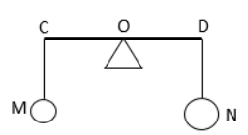](https://khoahoc.vietjack.com/question/663981/co-hai-vat-vat-m-bang-sat-vat-n-bang-nhom-co-cung-khoi-luong-hai-vat-nay-treo-vao-2-dau-cua-thanh-cd-q72iu)](https://khoahoc.vietjack.com/question/663981/co-hai-vat-vat-m-bang-sat-vat-n-bang-nhom-co-cung-khoi-luong-hai-vat-nay-treo-vao-2-dau-cua-thanh-cd-q72iu)

**A.** Vẫn cân bằng.

**B.** Nghiêng về bên trái.

**C.** Nghiêng về bên phải.

**D.** Nghiêng về phía thỏi được nhúng sâu hơn trong rượu.

**Câu 31.** [Ba vật khác nhau đồng, sắt, nhôm có khối lượng bằng nhau, khi nhúng vật ngập trong nước thì lực đẩy của nước tác dụng vào vật nào là lớn nhất, bé nhất? Hãy chọn thứ tự đúng về lực đẩy Ac-si-met từ lớn nhất đến bé nhất biết khối lượng riêng của đồng là 8900kg/m](https://khoahoc.vietjack.com/question/663984/ba-vat-khac-nhau-dong-sat-nhom-co-khoi-luong-bang-nhau-khi-nhung-vat-ngap-trong-nuoc-thi-luc-day-cua-ltjtm)[3](https://khoahoc.vietjack.com/question/663984/ba-vat-khac-nhau-dong-sat-nhom-co-khoi-luong-bang-nhau-khi-nhung-vat-ngap-trong-nuoc-thi-luc-day-cua-ltjtm)[, sắt là 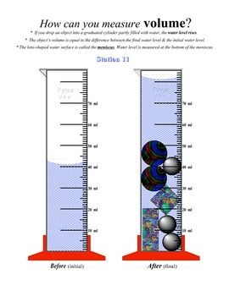7800kg/m](https://khoahoc.vietjack.com/question/663984/ba-vat-khac-nhau-dong-sat-nhom-co-khoi-luong-bang-nhau-khi-nhung-vat-ngap-trong-nuoc-thi-luc-day-cua-ltjtm)[3](https://khoahoc.vietjack.com/question/663984/ba-vat-khac-nhau-dong-sat-nhom-co-khoi-luong-bang-nhau-khi-nhung-vat-ngap-trong-nuoc-thi-luc-day-cua-ltjtm)[, nhôm là 2700kg/m](https://khoahoc.vietjack.com/question/663984/ba-vat-khac-nhau-dong-sat-nhom-co-khoi-luong-bang-nhau-khi-nhung-vat-ngap-trong-nuoc-thi-luc-day-cua-ltjtm)[3](https://khoahoc.vietjack.com/question/663984/ba-vat-khac-nhau-dong-sat-nhom-co-khoi-luong-bang-nhau-khi-nhung-vat-ngap-trong-nuoc-thi-luc-day-cua-ltjtm)[.](https://khoahoc.vietjack.com/question/663984/ba-vat-khac-nhau-dong-sat-nhom-co-khoi-luong-bang-nhau-khi-nhung-vat-ngap-trong-nuoc-thi-luc-day-cua-ltjtm)

**A.** Nhôm - sắt - đồng. **B.** Sắt - nhôm - đồng.

**C.** Nhôm - đồng - sắt. **D.** Đồng - nhôm – sắt.

**Câu 32.** Treo một vật ở ngoài không khí vào lực kế, lực kế chỉ 2,1 N. Nhúng chìm vật đó vào nước thì số chỉ của lực kế giảm 0,2 N. Hỏi chất làm vật đó có trọng lượng riêng lớn gấp bao nhiêu lần trọng lượng riêng của nước. Biết trọng lượng riêng của nước là 10000 N/m3.

**A.** 6 lần. **B.** 10 lần. **C.** 10,5 lần. **D.** 8 lần.

**Câu 33.** Ba quả cầu bằng thép nhúng trong nước (hình dưới đây). Lực Acsimet tác dụng lên quả cầu nào là lớn nhất?

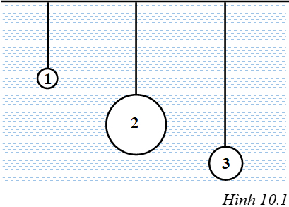

**A.** Quả 1, vì nó nhỏ nhất.

**B.** Quả 2, vì nó lớn nhất.

**C.** Bằng nhau vì đều bằng thép và đều nhúng trong nước.

**D.** Quả 3, vì nó ở sâu nhất.

**Câu 34.** Một thỏi sắt và một thỏi đồng có thể tích bằng nhau cùng được nhúng chìm trong nước. Nhận xét nào sau đây là đúng?

**A.** Hai thỏi sắt và đồng đều chịu tác dụng của lực đẩy Acsimetnhư nhau vì chúng cùng được nhúng trong nước như nhau.

**B.** Thỏi nào nằm sâu hơn thì lực đẩy Acsimettác dụng lên thỏi đó lớn hơn.

**C.**Hai thỏi sắt và đồng đều chịu tác dụng của lực đẩy Acsimetnhư nhau vì chúng chiếm thể tích trong nước như nhau.

**D.** Đồng có trọng lượng riêng lớn hơn sắt nên thỏi đồng chịu tác dụng của lực đẩy Acsimet lớn hơn.

**Câu 35.** Phát biểu nào sau đây đúng khi nói về lực đẩy Acsimet?

**A.** Hướng thẳng đứng lên trên. **B.** Hướng thẳng đứng xuống dưới.

**C.** Theo mọi hướng. **D.** Một hướng khác.

**Câu 36.** Trong công thức tính lực đẩy Acsimet: FA = d.V, V là:

**A.** Thể tích của vật.

**B.** Thể tích chất lỏng chứa vật.

**C.** Thể tích phần chất lỏng không bị vật chiếm chỗ.

**D.** Thể tích phần chất lỏng bị vật chiếm chỗ.

**Câu 37.** Một vật được móc vào lực kế để đo lực theo phương thẳng đứng. Khi vật ở trong không khí, lực kế chỉ 4,8N. Khi vật chìm trong nước, lực kế chỉ 3,6N. Biết trọng lượng riêng của nước là 104 N/m3. Bỏ qua lực đẩy Acsimet của không khí. Thể tích của vật nặng là

**A.** 480cm3. **B.** 360cm3. **C.** 120cm3. **D.** 20cm3.

**Câu 38.** Thả một viên bi sắt vào một cốc nước. Viên bi càng xuống sâu thì

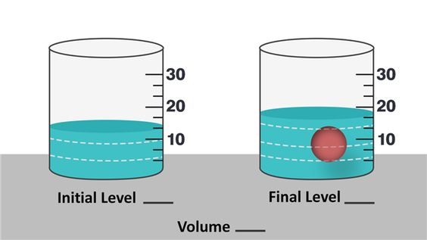

**A.** lực đẩy Acsimet tác dụng lên nó không đổi, áp suất nước tác dụng lên nó càng tăng.

**B.** lực đẩy Acsimet tác dụng lên nó càng giảm, áp suất nước tác dụng lên nó càng tăng.

**C.** lực đẩy Acsimet tác dụng lên nó càng tăng, áp suất nước tác dụng lên nó càng tăng.

**D.** lực đẩy Acsimet tác dụng lên nó không đổi, áp suất nước tác dụng lên nó không đổi.

**Câu 39.** Lực đẩy Acsimet có thể tác dụng lên vật nào dưới đây?

**A.** Vật chìm hoàn toàn trong chất lỏng. **B.** Vật lơ lửng trong chất lỏng.

**C.** Vật nổi trên chất lỏng. **D.** Cả ba trường hợp trên.

**Câu 40.** Trong các câu sau, câu nào đúng?

**A.** Lực đẩy Acsimet cùng chiều với trọng lực.

**B.** Lực đẩy Acsimet tác dụng theo mọi phương vì chất lỏng gây áp suất theo mọi phương.

**C.** Lực đẩy Acsimet có điểm đặt ở vật.

**D.** Lực đẩy Acsimet luôn có độ lớn bằng trọng lượng của vật.

**Câu 41.** Thể tích của một miếng sắt là 2dm3. Lực đẩy tác dụng lên miếng sắt khi nhúng chìm trong nước sẽ nhận giá trị nào trong các giá trị sau:

**A.** F = 15N.  **B.** F = 20N.  **C.** F = 25N.  **D.** F = 10N.

**Câu 42.** Trường hợp nào sau đây không tính được cường độ lực đẩy Acsimet tác dụng lên một vật nổi trên mặt chất lỏng?

**A.** Biết trọng lượng riêng của vật và phần thể tích vật chìm trong chất lỏng.

**B.** Biết thể tích của vật và trọng lượng riêng của vật.

**C.** Biết trọng lượng riêng của chất lỏng và thể tích phần chất lỏng bị vật chiếm chỗ.

**D.** Biết khối lượng của vật.

**Câu 43.** Hai hòn bi sắt và bị chì có trọng lượng bằng nhau, được treo vào hai phía của một cân treo. Để cân thăng bằng rồi nhúng ngập cả hai hòn bi đó đồng thời vào hai bình nước. Hiện tượng nào dưới đây đúng?

**A.** Cân treo vẫn thăng bằng.

**B.** Cân treo lệch về phía bị sắt.

**C.** Cần treo lệch về phía bị chì.

**D.** Lúc đầu cân lệch về phía bị chì, sau đó cân thăng bằng và cuối cùng lệch về phía hòn bi sắt.

**Câu 44.** Ta biết công thức tính lực đẩy Acsimet là Fa= d.V. Ở hình vẽ thì V là thể tích nào?

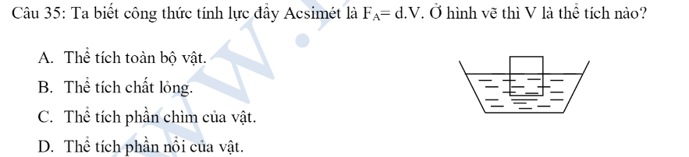

**A.** Thể tích toàn bộ vật. **B.** Thể tích chất lỏng.

**C.** Thể tích phần chìm của vật. **D.** Thể tích phần nổi của vật.

**Câu 45.** Một ống chữ U chứa nước, hai nhánh được hút hết không khí và hàn kín ở 2 đầu.

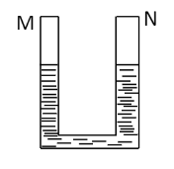

Cho ống chữ U nghiêng về phía phải thì

**A.** mực nước ở nhánh M thấp hơn nhánhN.

**B.** mực nước ở nhánh M cao hơn nhánh N.

**C.** mực nước ở nhánh M bằng mực nước ở nhánh N.

**D.** không so sánh được mực nước ở 2 nhánh.

**Câu 46.** Một vật bằng gỗ nổi trên mặt nước, phần chìm trong nước khoảng 2dm3. Hỏi thể tích miếng gỗ là bao nhiêu biết trọng lượng riêng của nước và gỗ lần lượt là 10 000 N/m và 8 000 N/m.

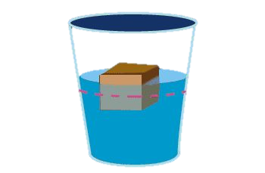

**A.** 2 dm³. **B.** 2,5 dm³. **C.** 1,6 dm³. **D.** 4 dm³.

**Câu 47.** Một vật bằng gỗ có thể tích 5dm3. Thả vào trong nước thấy vật bằng gỗ nổi trên mặt nước. Biết trọng lượng riêng của gỗ là 6000N/m, của nước 10000N/m. Lực đẩy Acsimet tác dụng lên vật bằng gỗ là



**A.** 50000N. **B.** 30000N. **C.** 50N. **D.** 30N.

**Câu 48.** Một vật được thả vào dầu. Khi trọng lượng của vật lớn hơn lực đẩy Acsimet thì

**A.** vật nổi trên mặt thoáng.  **B.** vật bị chìm.

**C.** vật lúc nổi lúc chìm.  **D.** vật lơ lửng.

**Câu 49.** Bỏ đinh sắt vào một cái ly rỗng. Nếu rót thủy ngân vào ly thì hiện tượng gì sẽ xảy ra? Biết trọng lượng riêng của sắt là 78000 N/ m, trọng lượng riêng của thủy ngân là 136000 N/ m.

**A.** Đinh sắt chìm dưới đáy ly. **B.** Đinh sắt nổi lên.

**C.** Đinh sắt lơ lửng trong thủy ngân. **D.** Lúc đầu nổi lên sau đó chìm xuống.

**Câu 50.** Thả một quả cầu đặc bằng đồng vào 1 chậu đựng thuỷ ngân. Nhận xét nào sau đây là đúng?

**A.** Quả cầu chìm vì dđồng > dthuỷ ngân. **B.** Quả cầu nổi vì dđồng > dthuỷ ngân.

**C.** Quả cầu nổi vì dđồng < dthuỷ ngân.**D.** Quả cầu chìm vì dđồng < dthuỷ ngân.

**II. Tự luận**

**Bài 1:** Một hình trụ thả nổi trên mặt nước thể tích phần chìm trong nước là 6dm3. Cho trọng lượng riêng của nước là 10000N/m3

a. Tính lực đẩy Acsimet tác dụng lên vật.

b. Tính khối lượng của vật.

c. Tính khối lượng riêng của vật, biết thể tích phần chìm bằng nửa thể tích vật.

**Bài 2:** Hãy giải thích hiện tượng: Khi kéo nước từ dưới giếng lên, ta thấy gàu nước khi còn ngập dưới nước nhẹ hơn khi đã đưa lên khỏi mặt nước. Tại sao?

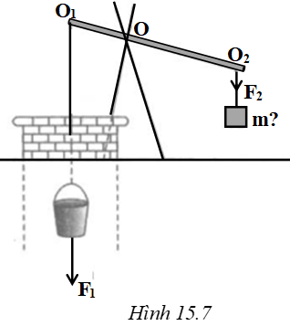

**Bài 3:** Thả một vật bằng kim loại vào bình đo thể tích có vạch chia độ thì nước trong bình từ mức 130cm dâng lên đến 175cm. Nếu treo vật vào một lực kế trong điều kiện vật vẫn nhúng hoàn toàn trong nước thì lực kế chỉ 4,2N. Cho trọng lượng riêng của nước d = 10000N/m

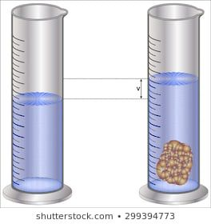

a. Tính lực đẩy Acsimet tác dụng lên vật.

b. Xác định khối lượng riêng của chất làm nên vật.

**Bài 4:** Một quả cầu gỗ khi treo ngoài không khí thì lực kế chỉ 5N, khi nhúng chìm hoàn toàn trong nước có trọng lượng riêng là 10 000 N/m3 thì lực kế chỉ 0,2N. Tính lực đẩy Acsimet tác dụng lên vật khi đó.

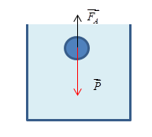

**Bài 5:** Một vật làm bằng nhôm và một vật làm bằng hợp kim có cùng khối lượng và được nhúng vào trong cùng một chất lỏng. Hỏi lực đẩy Ác-si-mét tác dụng lên vật nào lớn hơn? Lớn hơn mấy lần? Biết trọng lượng riêng của nhôm và hợp kim lần lượt là 27000 N/m3 và 67500 N/m3.

**Bài 6:** Một vật có trọng lượng riêng là 22000 N/m3. Treo vật vào một lực kế rồi nhúng vật ngập trong nước thì lực kế chỉ 30N. Hỏi nếu treo vật ở ngoài không khí thì lực kế chỉ bao nhiêu? Cho biết trọng lượng riêng của nước là 10000 N/m3.

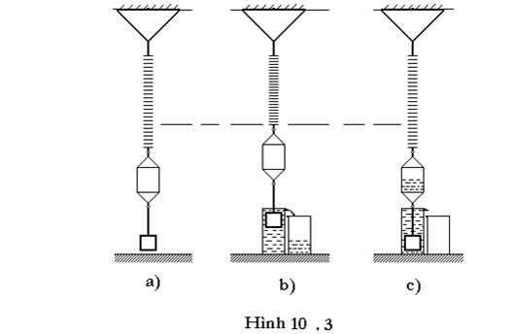

**Bài 7:** Một thỏi nhôm và một thỏi đồng có trọng lượng như nhau. Treo các thỏi nhôm và đồng vào hai phía của một cân treo. Để cân thăng bằng rồi nhúng ngập cả hai thỏi đó đồng thời vào hai bình đựng nước. Cân bây giờ còn thăng bằng không? Tại sao?

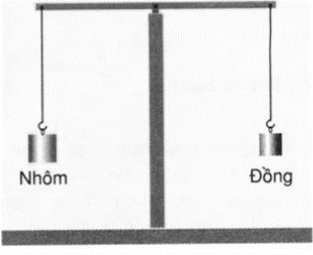

**Bài 8:** Thể tích của một miếng sắt là 2dm3. Tính lực đẩy Acsimet tác dụng lên miếng sắt khi nó được nhúng chìm trong nước, trong rượu. Nếu miếng sắt được nhúng ở độ sâu khác nhau, thì lực đẩy Acsimet có thay đổi không? Tại sao?

**Bài 9:** Ba vật làm bằng ba chất khác nhau: đồng, sắt, nhôm có khối lượng bằng nhau, khi nhúng ngập chúng vào nước thì lực đẩy của nước tác dụng vào ba vật có khác nhau không? Tại sao?

**Bài 10:** Một quả cầu bằng nhôm, ở ngoài không khí có trọng lượng là 1,458N. Hỏi phải khoét bớt lõi quả cầu một thể tích bằng bao nhiêu rồi hàn kín lại, để khi thả vào nước quả cầu nằm lơ lửng trong nước? Biết trọng lượng riêng của nước và nhôm lần lượt là 10 000 N/m3 và 27 000 N/m3.



**Hướng dẫn giải**

**Trắc nghiệm**

|  |  |  |  |  |  |  |  |  |  |  |  |  |  |  |
| --- | --- | --- | --- | --- | --- | --- | --- | --- | --- | --- | --- | --- | --- | --- |
| **1D** | **2C** | **3D** | **4D** | **5C** | **6C** | **7C** | **8C** | **9C** | **10A** | **11B** | **12D** | **13B** | **14C** | **15B** |
| **16D** | **17D** | **18C** | **19A** | **20B** | **21C** | **22B** | **23D** | **24B** | **25C** | **26D** | **27C** | **28C** | **29B** | **30B** |
| **31A** | **32C** | **33B** | **34C** | **35A** | **36D** | **37C** | **38A** | **39D** | **40C** | **41B** | **42A** | **43C** | **44C** | **45B** |
| **46B** | **47D** | **48B** | **49B** | **50C** |  |  |  |  |  |  |  |  |  |  |

**Câu 1: Đáp án D**

Lực đẩy Acsimet phụ thuộc vào các yếu tố: Trọng lượng riêng của chất lỏng và thể tích của phần chất lỏng bị vật chiếm chỗ.

**Câu 2: Đáp án C**

Lực đẩy Acsimet có điểm đặt ở vật là đúng

**Câu 3: Đáp án D**

Một thỏi nhôm và một thỏi thép có thể tích bằng nhau cùng được nhúng chìm trong nước hai thỏi nhôm và thép đều chịu tác dụng của lực đẩy Acsimetnhư nhau vì chúng chiếm thể tích trong nước như nhau.

**Câu 4:** **Đáp án D**

Một vật ở trong nước chịu tác dụng của những lực trọng lực và lực đẩy Acsimet.

**Câu 5:** **Đáp án C**

Lực đẩy Acsimet tác dụng lên một vật nhúng trong chất lỏng bằng trọng lượng phần chất lỏng bị vật chiếm chổ.

**Câu 6: Đáp án C**

Thỏi đồng ở trong nước chịu lực đẩy Acsimetlớn hơn vì trọng lượng riêng của nước lớn hơn trọng lượng riêng của dầu.

**Câu 7: Đáp án C**

Khi ôm một tảng đá ở trong nước ta thấy nhẹ hơn khi ôm nó trong không khí. Sở dĩ như vậy là vì lực đẩy của nước

**Câu 8: Đáp án C**

Công thức tính lực đẩy Acsimet là:

FA= d. V

**Câu 9: Đáp án C**

Ta có: Công thức tính lực đẩy Acsimet FA­=d.V

Trong đó:

D là trọng lượng riêng của chất lỏng (N/m3)

V là thể tích phần chất lỏng bị vật chiếm chỗ (m3)

Thể tích của nhôm và chì là như nhau và cùng được thả vào một bể nước nên trọng lượng riêng của chất lỏng là như nhau => Lực đẩy tác dụng lên khối nhôm và chì là như nhau.

**Câu 10: Đáp án A**

Ta có: Công thức tính lực đẩy Ác-si-mét:  FA=d.V

Trong đó:

     + d: là trọng lượng riêng của chất lỏng (N/m3)

     + V: thể tích phần chất lỏng bị vật chiếm chỗ (m3)

Từ đầu bài, ta có trọng lượng riêng của chì lớn hơn trọng lượng riêng của nhôm => cùng 1kg thì thể tích của chì sẽ nhỏ hơn thể tích của nhôm

=> Thể tích của nhôm lớn hơn của chì => lực đẩy Acsimet của nhôm lớn hơn của chì

**Câu 11: Đáp án B**

Nếu ta thả vật ở trong chất lỏng thì vật nổi lên khi FA > P

**Câu 12: Đáp án D**

Khi treo quả cầu sắt ở ngoài không khí, số chỉ lực kế chính là trọng lực của vật: P=1,7N (1)

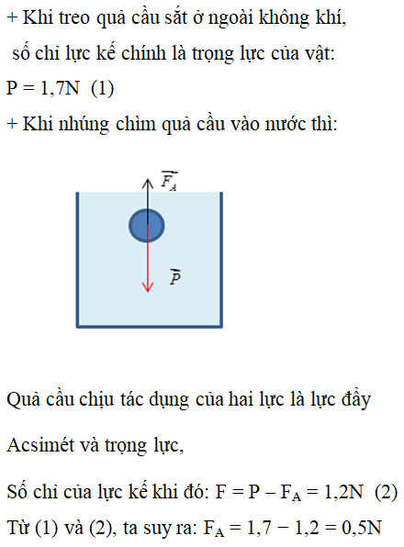Khi nhúng chìm quả cầu vào nước thì:

-Quả cầu chịu tác dụng của hai lực là lực đẩy Acsimet và trọng lực.

-Số chỉ của lực kế khi đó: F=P-FA=1,2N (2)

Từ (1) và (2), ta suy ra: FA = 1,7-1,2=0,5N

**Câu 13: Đáp án D**

Ta có: Lực đẩy Ác-si-mét FA=dV

Vì thể tích của 3 quả cầu như nhau và đều được nhúng chìm trong nước

=> Lực đẩy acsimét tác dụng lên mỗi quả cầu là như nhau.

**Câu 14: Đáp án C**

Khi treo quả cầu sắt ở ngoài không khí, số chỉ lực kế chính là trọng lực của vật: P=1,7N (1)

****Khi nhúng chìm quả cầu vào nước thì:

-Quả cầu chịu tác dụng của hai lực là lực đẩy Acsimet và trọng lực.

-Số chỉ của lực kế khi đó: F=P-FA=1,83N (2)

Từ (1) và (2), ta suy ra: FA = 2,13-1,83=0,3N

Mặt khác, ta có:

FA=d.VV===3.10-3m3=30cm3

**Câu 15: Đáp án B**

Móc quả nặng vào lực kế ở ngoài không khí thì số chỉ của lực kế chính là trọng lượng của quả cầu:

F1=P=30N

Nhúng chìm quả nặng đó vào trong nước thì quả nặng chịu thêm tác dụng của lực đẩy Acsimet hướng thẳng đứng lên trên. Số chỉ của lực kế lúc này là

F2=P-FA=30-FA<30N

Vậy số chỉ của lực kế giảm.

**Câu 16: Đáp án D**

Khi quả cầu ở ngoài không khí, số chỉ lực kế chính là trọng lực của quả cầu: P=4,45N (1)

Ta có P=d.VV===5.10-5m3

Khi nhúng chìm quả cầu vào rượu thì quả cầu chịu tác dụng của lực đẩy Acsimet và trọng lực

Lực đẩy Acsimet tác dụng lên quả cầu: FA=drượu.V=8000.5.10-3=0,4N

Số chỉ của lực kế là F=P-FA=4,45-0,4=4,05N

**Câu 17: Đáp án D**

Đổi 4dm3=4.m3=0,004m3

Trọng lượng riêng của nước

d= 10D = 10.1000 = 10000N/m3

Lực đẩy Acsimet tác dụng lên quả cầu

FA = d.V = 10000.0,004 = 40N

**Câu 18: Đáp án C**

Một vật trong nước sẽ chịu tác dụng của trọng lực và lực đẩy Acsimet.

**Câu 19: Đáp án A**

Thể tích của vật

V = $\frac{F_{A}}{d_{n}}$ = $\frac{0,4}{10000}$ = 0,00004m3

Trọng lượng riêng của vật

dv = == 89000N/m3

Vậy trọng lượng riêng của đồng là 89000N/m3

**Câu 20: Đáp án B**

Vì khi lấy hết không khí và hàn kín lại thì phần trên của 2 mực nước trở thành phần chân không nên khi nghiêng qua trái hay nghiêng qua phải thì tính chất bình thông nhau vẫn được giữ nguyên vì vậy mực nước ở 2 nhánh không đổi khi nghiêng trái hay nghiêng phải, vì vậy mực nước ở nhánh M bằng mực nước ở nhánh N.

**Câu 21: Đáp án C**

Ta có:

Thể tích của vật V= $\frac{m}{D}$

Do các vật có khối lượng bằng nhau => vật nào có khối lượng riêng lớn sẽ có thể tích nhỏ.

Từ đầu bài, ta suy ra: Vsắt<Vnhôm<Vsứ

Lại có, lực đẩy Acsimet: FA=d.V

Vật nào có thể tích lớn hơn sẽ có lực đẩy Acsimet lớn hơn

FA sứ>FA nhôm> FA sắt

**Câu 22: Đáp án B**

Ta có:

Thể tích của vật V= $\frac{m}{D}$

Do các vật có khối lượng bằng nhau => vật nào có khối lượng riêng lớn sẽ có thể tích nhỏ.

Từ đầu bài, ta suy ra: Vsắt<Vnhôm<Vsứ

Lại có, lực đẩy Acsimet FA=d.V

Vật nào có thể tích lớn hơn sẽ có lực đẩy Acsimet lớn hơn => FA sứ> FA nhôm> FA sắt

**Câu 23: Đáp án D**

Vật chìm trong chất lỏng nên thể tích phần chất lỏng bị vật chiếm chỗ bằng thể tích của vật

Vchất lỏng bị vật chiếm chỗ = Vvật ===> Vvật == 2.10-3m3

**Câu 24: Đáp án B**

Trọng lượng quả tạ khi chưa chìm trong nước là

P=10m=50.10=500NP=10m=50.10=500N

Thể tích quả tạ

V=m.D=50880= 588≈5,68.10−8

Lực đẩy FA tác dụng lên quả tạ khi nó chìm là

FA=d.V=10000,5,68.10−8=5,68.10−4

Độ lớn acsimet tác dụng lên quả tạ

 P′=P−FA=499,999432N.

**Câu 25: Đáp án C**

Giải thích các bước giải:

Ta có lực đẩy ác-si-mét: FA=dV trong đó:

+ d: trọng lượng riêng của chất lỏng

+ V: thẻ tích phần chất lỏng bị vật chiếm chỗ

Ở đây ta có thể tích của 2 quả cầu như nhau và đều được nhấn chìm trong dầu

⇒Độ lớn lực đẩy ác-si-mét do dầu tác dụng lên 2 quả cầu là bằng nhau

**Câu 26: Đáp án D**

Một hòn bi ở trong nước thì chịu tác dụng của lực đẩy Acsimét và trọng lực

**Câu 27: Đáp án C**

Lực đẩy Acsimet có độ lớn bằng trọng lượng của phần chất lỏng mà vật chiếm chỗ.

**Câu 28: Đáp án C**

Khi vật bằng kim loại chìm trong bình chứa nước thì nước trong bình dâng lên thêm 100cm3 => VKL=100cm3=100.10-6=10-4m3

Lực đẩy Acsimet tác dụng lên vật khi vật nhúng chìm trong nước là

FA=d­nước.Vnước=dnước.VKL=10000.10-4=1N

Khi treo vật vào lực kế, số chỉ lực kế chính là trọng lực của quả cầu

P=7,8N (1)

Ta có: P=dKL.VKL

dKL===78000N/m3

**Câu 29: Đáp án B**

m=598,5g=05985kg

Ta có m=DV =>V===57cm3=57.10-6m3

Lực đẩy Acsimet tác dụng lên vật khi nhúng chìm vật trong nước là

FA=dnước.Vnước=dnước. V=10000.57.10-6=0,57N

**Câu 30: Đáp án B**

Ta thấy, thể tích của vật bằng nhôm lớn hơn

=> Lực đẩy Acsimet tác dụng lên vật bằng nhôm lớn hơn

=> Phía đầu D được lực đẩy nâng lên nhiều hơn dẫn đến thanh CD nghiêng về phía bên trái

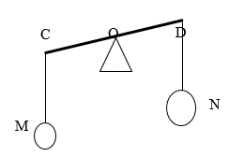

**Câu 31: Đáp án A**

Ta có: Thể tích của vật V= $\frac{m}{D}$

Do các vật có khối lượng bằng nhau => vật nào có khối lượng riêng lớn sẽ có thể tích nhỏ

Từ đầu bài, ta suy ra: Vđồng<Vsắt<Vnhôm

Lại có lực đẩy Acsimet FA=d.V

Vật nào có thể tích lớn hơn sẽ có lực đẩy Acsimet lớn hơn =>FA nhôm>FA sứ>FA đồng

**Câu 32:** Khi nhúng chìm vật vào nước, vật chịu tác dụng của lực đẩy Acsimetnên chỉ số của lực kế giảm 0,2N, tức là FA = 0,2N.

Ta có: FA = V. dn, trong đó dn là trọng lượng riêng của nước, V là thể tích phần nước bị vật chiếm chỗ.

Vật ngập hoàn toàn trong nước nên Vvật = V.

Thể tích của vật là:

V= $\frac{F_{A}}{d_{n}}$ = $\frac{0,2}{10000}$ =0,00002m3

Treo một vật ở ngoài không khí vào lực kế, lực kế chỉ 2,1N nên trọng lượng của vật là: P = 2,1N.

Suy ra trọng lượng riêng của chất làm vật:

d= $\frac{P}{V}$ = $\frac{2,1}{0,00002}$ =105000N/m3

Tỉ số: ==10,5 lần. Vậy chất làm vật là bạc.

**Câu 33: Đáp án B**

Vì ba quả cầu đều được nhúng ngập trong nước và trọng lượng riêng của chất lỏng như nhau, quả 2 có thể tích lớn nhất nên lực đẩy Acsimet tác dụng nên nó là lớn nhất.

**Câu 34:** **Đáp án C**

Lực đẩy Acsimet phụ thuộc vào trọng lượng riêng chất lỏng và thể tích phần chất lỏng chiếm chỗ, mà đồng và sắt cùng nhúng trong nước và thể tích như nhau do vậy mà chúng chịu lực đẩy Acsimet như nhau.

**Câu 36: Đáp án D**

Công thức lực đẩy Acsimet:

**FA = d.V**

Trong đó: d là trọng lượng riêng của chất lỏng (N/m3).

V là thể tích phần chất lỏng bị vật chiếm chỗ (m3).

FA là lực đẩy Acsimet (N)

**Câu 37: Đáp án C**

Sự thay đổi về số chỉ của lực kế khi đo ở trong không khí và trong nước là do lực đẩy Acsimet gây ra. Lực đẩy Acsimet tác dụng lên vật:

FA = P – P’ = 4,8 – 3,6 =1,2N

Mặt khác ta có: FA = V. dn (vật ngập trong nước nên V = Vvật)

Suy ra thể tích vật:

V===1,2.10-4m3=120cm3

**Câu 38: Đáp án A**

Vì lực đẩy Acsimet không phụ thuộc vào độ sâu nên lực đẩy Acsimet không đổi, còn áp suất chất lỏng tỉ lệ thuận với độ sâu của vật tới mặt thoáng của chất lỏng nên viên bi sắt càng xuống sâu thì áp suất càng tăng.

**Câu 39: Đáp án D**

Lực đẩy Acsimet có thể tác dụng lên vật chìm hoàn toàn trong chất lỏng, vật lơ lửng trong chất lỏng, vật nổi trên chất lỏng.

**Câu 40: Đáp án C**

Lực đẩy Acsimet ngược chiều với trọng lực, có độ lớn bằng trọng lượng của phần chất lỏng bị vật chiếm chỗ.

**Câu 41: Đáp án B**

Ta có: 2dm3 = 0,002 m3

Lực đẩy Acsimet tác dụng lên miếng sắt khi miếng sắt được nhúng chìm trong nước là: Fnước = dnước. Vsắt = 10000.0,002 = 20N

**Câu 44: Đáp án C**

  V là thể tích của phần chất lỏng bị vật chiếm chỗ. Trong trường hợp này thì V là thể tích của phần bị chìm dưới mực chất lỏng của vật.

**Câu 45: Đáp án B**

2 nhánh đã hút hết không khí thì lúc này bình đầy nước, mực nước 2 nhánh bằng nhau và là chân không nên dù nghiêng như thế nào thì mực nước của 2 nhánh vẫn bằng nhau.

=> Ta chọn C. Mực nước ở nhánh M bằng mực nước ở nhánh N

**Câu 46: Đáp án B**

Gọi thể tích của vật và thể tích chìm trong nước lần lượt là Vv và Vc. Trọng lượng riêng của gỗ và trọng lượng riêng của nước lần lượt là dg và dn. Vì vật lơ lửng trong nước nên

P=FA

⇒dg. Vv= dn. Vc

⇒Vv=dn.Vcdg=10000.28000=2,5 (dm3)

Vậy thể tích của vật là 2,5 dm3

**Câu 47: Đáp án D**

Đổi 5 dm3 = 0,005 m3

Ta có P = d.V = 6000.0,005 = 30 N

Khi thả miếng gỗ vào nước thì miếng gỗ nổi trên mặt nước khi đó lực đẩy Acsimet sẽ có độ lớn bằng trọng lượng của miếng gỗ

→FA=P=30N

**Câu 48: Đáp án B**

Ta có khi P >F­A thì vật chìm xuống

**Câu 49: Đáp án B**

Vì cả hai đều phụ thuộc vào trọng lượng riêng mà trọng lượng sắt bé hơn thủy ngân nên lực đẩy Acsimet sẽ đẩy đinh sắt làm cho đinh sắt nổi.

**Câu 50: Đáp án C**

Từ đầu bài, ta có trọng lượng riêng của viên bi đồng nhỏ hơn trọng lượng riêng của thủy ngân

Ta có:

+ Trọng lượng: P = d. V

+Lực đẩy Acsimet: FA = dV

=> Ta suy ra P< FA → viên bị đồng nổi trên mặt thoáng của thủy ngân

**II. Tự luận**

**Bài 1:**

Lực đẩy Acsimet tác dụng lên vật là: FA=dnước.V=10000.0,006=60(N)

Vì vật nổi trên mặt nước nên FA=P=> P=60(N)

* P=60N => $\frac{P}{10}$ = $\frac{60}{10}$ =6kg

Thể tích phần chìm bằng nửa thể tích của vật, vậy thể tích của vật là

Vvật=Vchìm­.2=0,006.2=0,012(m3)

Khối lượng riêng của vật là

D===500(kg/m3)

**Bài 2:** Kéo gầu nước khi nó còn nằm trong nước ta cảm thấy nhẹ hơn khi kéo nó ngoài không khí vì gầu nước chìm trong nước có lực đẩy Acsimet từ dưới lên, còn trong không khí, mặc dù vẫn có lực đẩy Acsimet của không khí tác dụng vào gầu nhưng nhỏ hơn lực tác dụng của nước rất nhiều.

**Bài 3:** Ta có: d nước = 10 000 N/m3 = 0,01 N/cm3

 Độ tăng thể tích của nước bằng thể tích vật: V = V2-V1= 175-130=45 cm3 = 45.10−6 m3

Treo vật vào lực kế khi vật nhúng chìm trong nước: F=4,2 N

⇒ F = P - FA

⇒ F = dvật. V - dnước. V

⇒ 4,2 = dvật. 45.10−6 -10 000. 45.10−6

⇒ dvật = 103 333 N/m3

Khối lượng riêng của vật: D=d/10= 10 333,3 kg/m3

Lực đẩy acsimet: FA = dnước. V = 10 000. 45. 10−6 = 0,45 N

Khối lượng riêng của vật: D=d/10= 10 333,3 kg/m3

Lực đẩy acsimet: FA = dnước. V = 10 000. 45.10−6 = 0,45 N

**Bài 4:** FA=5−0,2=4,8N

V=PdAl=52700=0,185m3

**Bài 5:** - Gọi d1, d2 là trọng lượng riêng của nhôm và hợp kim.

- Lực đẩy Ác-si-mét tác dụng lên 2 vật:

FA1= dn. V1= dn.

FA2= dn. V2= dn.

= ⇒ FA1 = 2,5. FA2

Vậy lực đẩy Acsimet tác dụng lên vật làm bằng nhôm lớn hơn và lớn hơn 2,5 lần.

**Bài 6:** Gọi Pkk, PN, FA là trọng lượng của vật khi cân ngoài không khí, khi nhúng vào nước và lực đẩy Acsimet. Ta có:

Pkk – FA = PN

⇒ V. (d – dN) = PN

=>V= $\frac{P_{N}}{{d-d}_{n}}$ Hay V.d = $\frac{P_{N}.d}{d-d_{N}}$ => Pkk==>Pkk= =55N

Vậy số chỉ của lực kế khi vật ở ngoài không khí là 55 N.

**Bài 7:** Lực đẩy của nước tác dụng vào hai thỏi tính bằng công thức:

F1 = d. V1; F2 = d. V2 (trong đó d là trọng lượng riêng của nước, V1 là thể tích của thỏi nhôm, V2 là thể tích của thỏi đồng)

Vì hai thỏi có trọng lượng như nhau: P1 = P2 và trọng lượng riêng của đồng lớn hơn của nhôm d1 < d2 nên V1 > V2, do đó F1 > F2.

Vậy cân sẽ không cân bằng nữa khi nhúng ngập cả hai thỏi đồng thời vào hai bình đựng nước.

**Bài 8:** Ta có: Vsắt = 2dm3 = 0,002m3.

Lực đẩy Acsimet tác dụng lên miếng sắt khi miếng sắt được nhúng chìm trong nước là:

Fnước = dnước. Vsắt = 10000N/m3.0,002m3 = 20N

Lực đẩy Acsimet tác dụng lên miếng sắt khi miếng sắt được nhúng chìm trong rượu là:

Frượu = drượu. Vsắt = 8000N/m3.0,002m3 = 16N

Lực đẩy Acsimet không thay đổi khi nhúng vật ở những độ sâu khác nhau vì lực đẩy Acsimet chỉ phụ thuộc vào trọng lượng riêng của chất lỏng và thể tích phần chất lỏng bị vật chiếm chỗ.

**Bài 9:**  Ba vật làm bằng ba chất khác nhau nên khối lượng riêng của ba chất đồng, sắt, nhôm khác nhau và theo thứ tự: Dđồng > Dsắt > Dnhôm.

Theo công thức V= $\frac{m}{D}$ thì nếu ba vật có khối lượng bằng nhau nhưng vật có khối lượng riêng nhỏ hơn thì có thể tích lớn hơn.

Do đó thể tích của các vật như sau: Vđồng < Vsắt < Vnhôm. Như vậy, lực tác dụng của nước vào nhôm là lớn nhất (đồng có thể tích nhỏ nhất).

**Bài 10:** Thể tích của quả cầu nhôm:

V= $\frac{P_{Al}}{d_{Al}}=\frac{1,458}{27000}$ =0,000054 m3=54cm3

Gọi thể tích phần còn lại của quả cầu sau khi khoét lỗ là V’. Để quả cầu nằm lơ lửng trong nước thì trọng lượng còn lại P’ của quả cầu phải bằng lực đẩy Acsimet: P’ = FA.

dAl.V’ = dn. V => V’= ==20cm3

Thể tích nhôm đã khoét là: Vk = V – V’ = 54 – 20 = 34 cm3.

Tài liệu được chia sẻ bởi Website VnTeach.Com

https://www.vnteach.com

Một sản phẩm của cộng đồng facebook Thư Viện VnTeach.Com

https://www.facebook.com/groups/vnteach/

https://www.facebook.com/groups/thuvienvnteach/